Лабораторная работа 8
Хасанов Марат Наилович
Содержание

1. Цель работы
Ознакомление с инструментами поиска файлов и фильтрации текстовых данных. Приобретение практических навыков: по управлению процессами (и заданиями), по проверке использования диска и обслуживанию файловых систем.

2. Задание
- Осуществите вход в систему, используя соответствующее имя пользователя
- Запишите в файл file.txt названия файлов, содержащихся в каталоге /etc. Допишите в этот же файл названия файлов, содержащихся в вашем домашнем каталоге.
- Выведите имена всех файлов из file.txt, имеющих расширение .conf, после чего запишите их в новый текстовой файл conf.txt.
- Определите, какие файлы в вашем домашнем каталоге имеют имена, начинавшиеся с символа c? Предложите несколько вариантов, как это сделать.
- Выведите на экран (по странично) имена файлов из каталога /etc, начинающиеся с символа h.
- Запустите в фоновом режиме процесс, который будет записывать в файл ~/logfile файлы, имена которых начинаются с log.
- Удалите файл ~/logfile.
- Запустите из консоли в фоновом режиме редактор gedit.
- Определите идентификатор процесса gedit, используя команду ps, конвейер и фильтр grep. Как ещё можно определить идентификатор процесса?
- Прочтите справку (man) команды kill, после чего используйте её для завершения процесса gedit.
- Выполните команды df и du, предварительно получив более подробную информацию об этих командах, с помощью команды man.
- Воспользовавшись справкой команды find, выведите имена всех директорий, имею- щихся в вашем домашнем каталоге.

3. Выполнение лабораторной работы
Записываю в файл file.txt названия файлов, содержащихся в каталоге /etc и в домашнем(рис. 1).
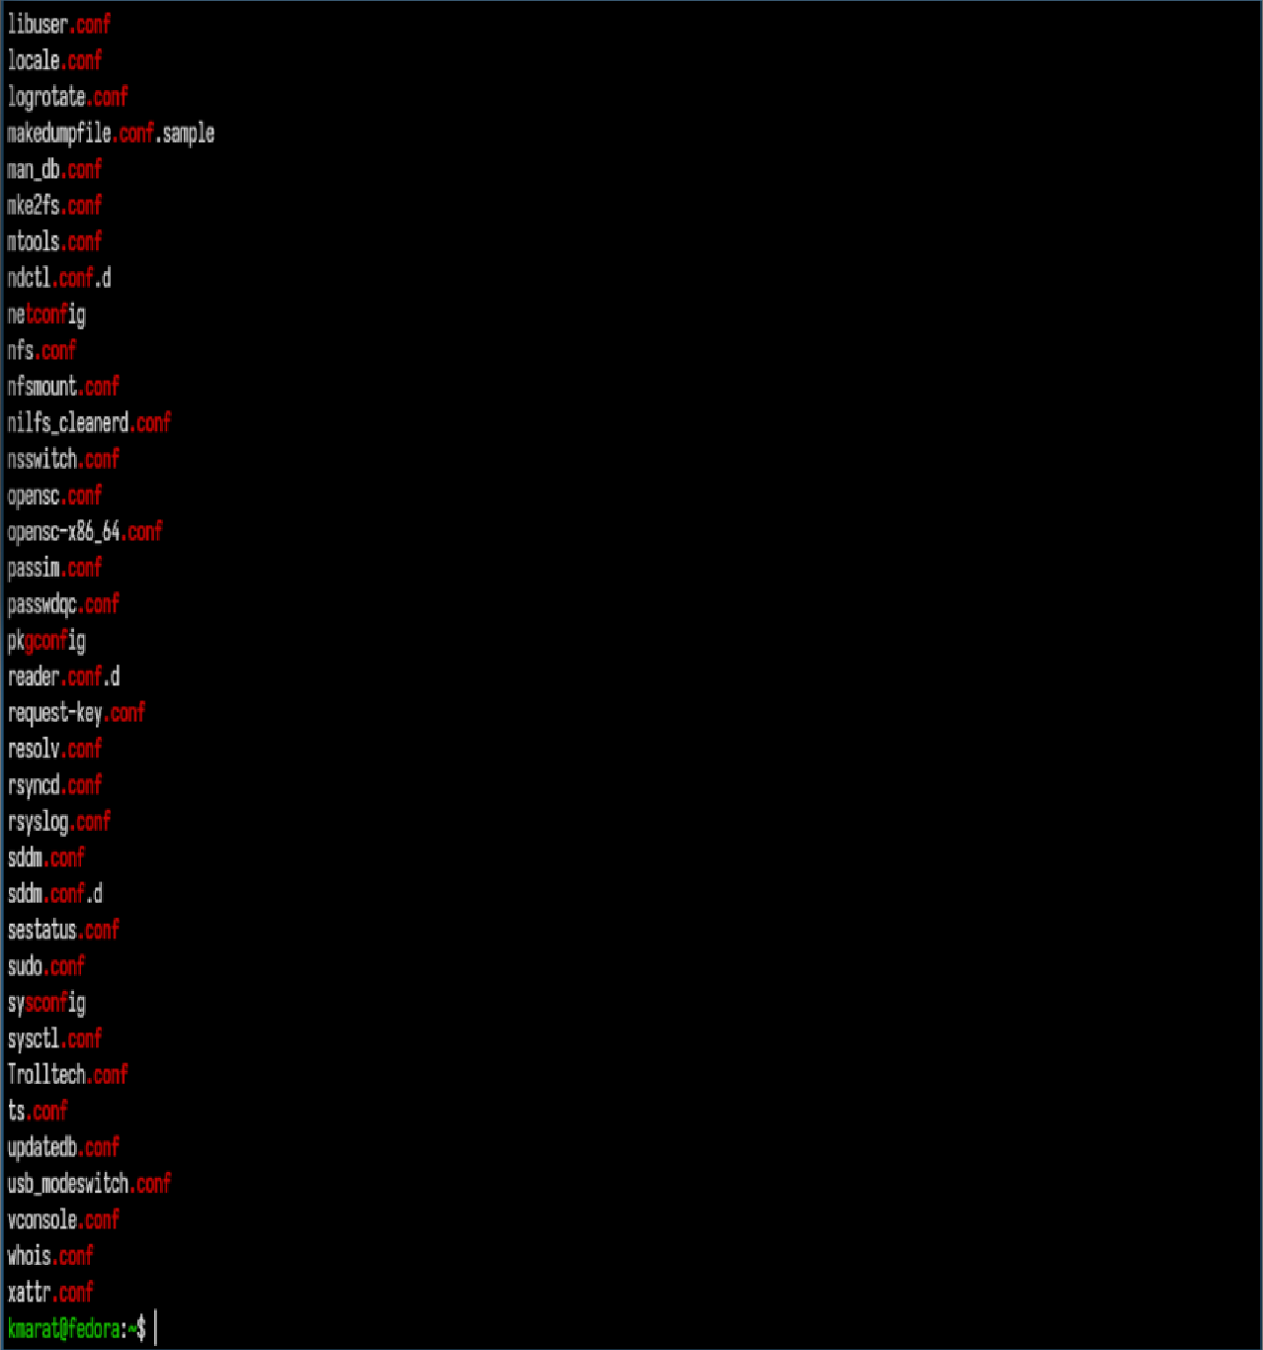
Рисунок 1: Вывод файла file.txt
Вывожу имена всех файлов из file.txt, имеющих расширение .conf, после чего записываю их в новый текстовой файл conf.txt.(рис. 2).
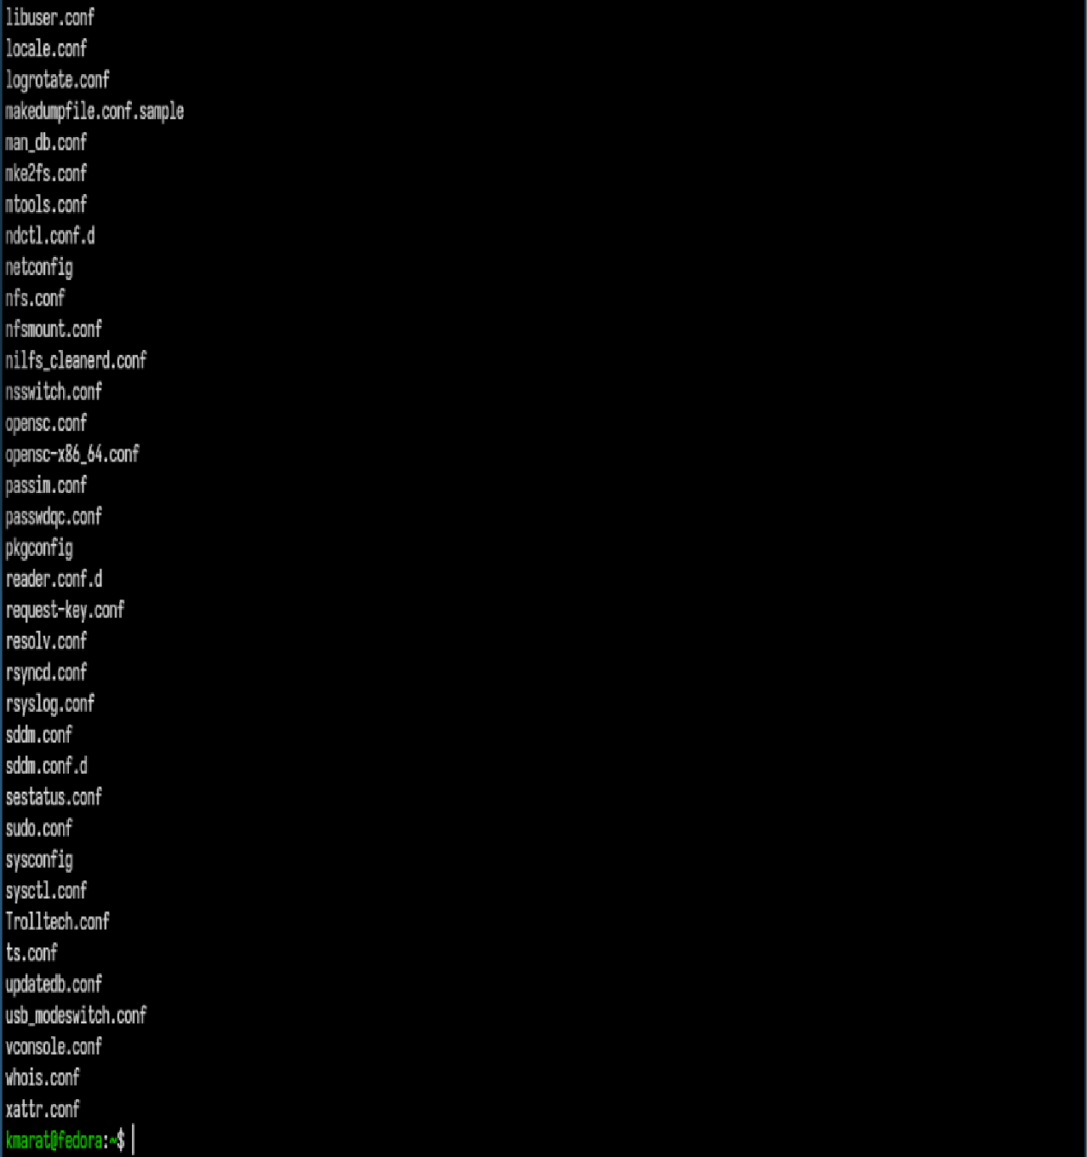
Рисунок 2: Вывод файла conf.txt
Один из вариантов вывода файлов начинающиеся с буквы “с”(рис. 3).
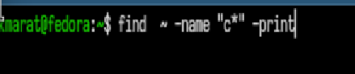
Рисунок 3: Вывод файлов начинающиеся с буквы с
Вывожу на экран (по странично) имена файлов из каталога /etc, начинающиеся с символа h.(рис. 4).
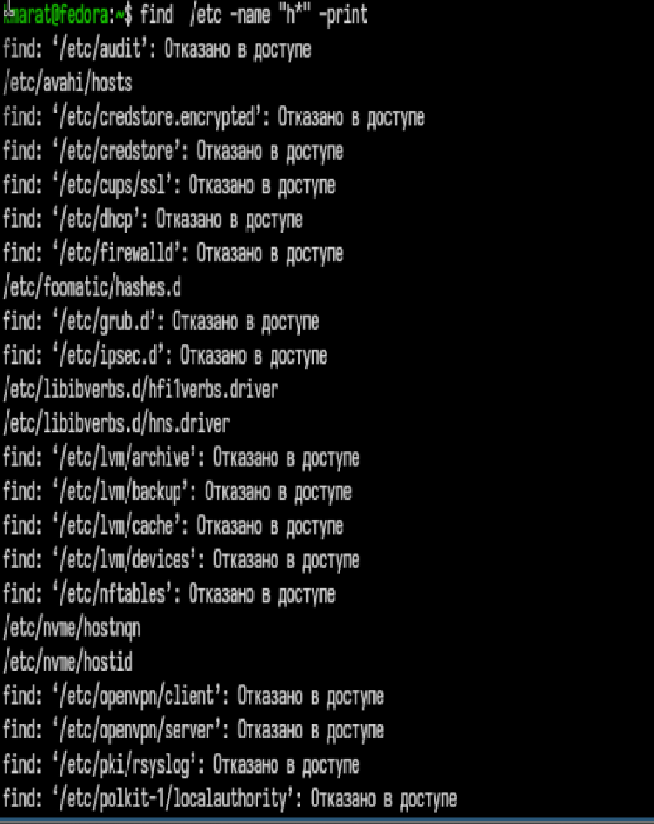
Рисунок 4: Вывод команды less
Запускаю в фоновом режиме процесс, который будет записывать в файл ~/logfile файлы, имена которых начинаются с log.(рис. 5).
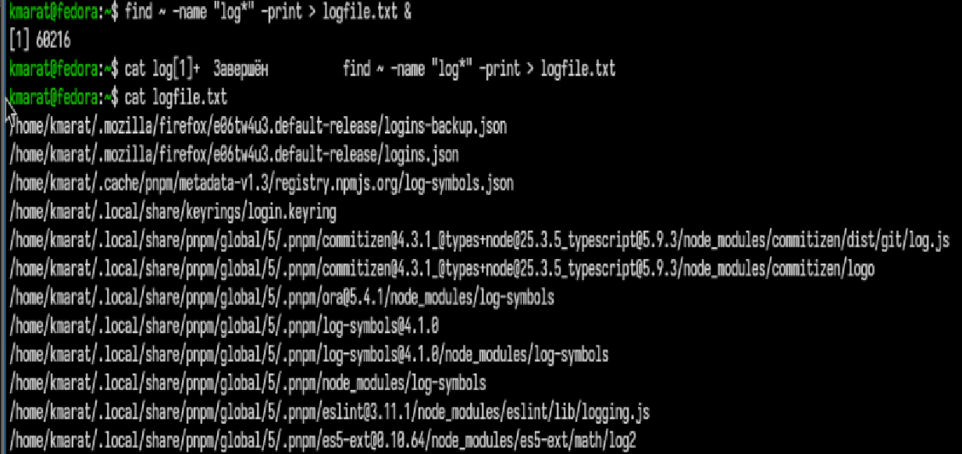
Рисунок 5: Выполнение задания
Выполняю команды df и du, предварительно получив более подробную информацию об этих командах, с помощью команды man.(рис. 6).
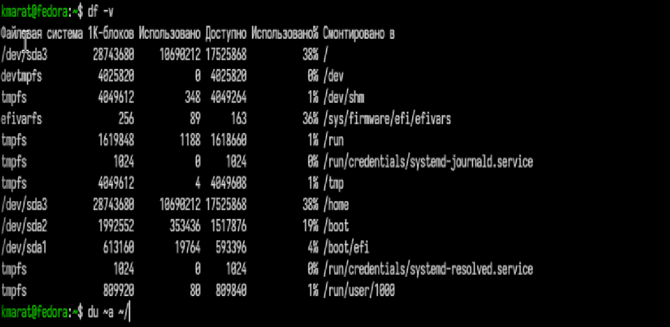
Рисунок 6: Выполнение команды
Воспользовавшись справкой команды find, вывожу имена всех директорий, имеющихся в вашем домашнем каталоге. (рис. 7).
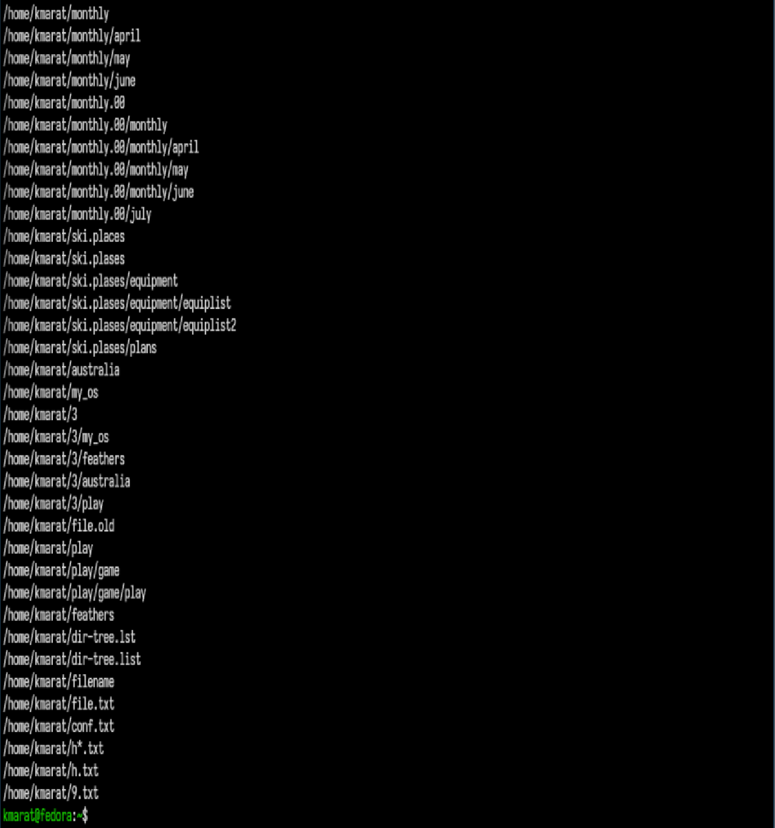
Рисунок 7: Вывод команды find

4. Выводы
Мы ознакомились с инструментами поиска файлов и фильтрации текстовых данных. Приобрели практических навыков: по управлению процессами (и заданиями), по проверке использования диска и обслуживанию файловых систем.

Список литературы

